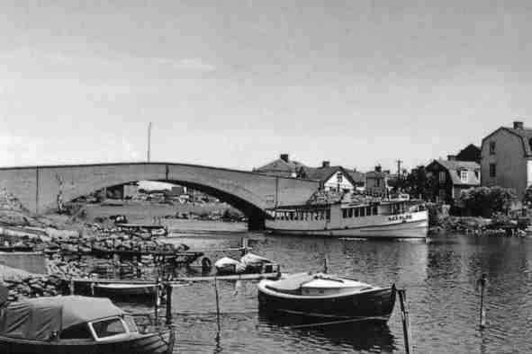
www.salto-ekholmen.se

Saltö-EkholmensTrädgårds- och Intresseförening

Välkomnar alla intresserade till

Årsmöte torsdagen den 24 april 2014

kl. 19.00.

Plats: Castello

Utöver stadgeenliga årsmötesförhandlingar, ges möjlighet till att diskutera aktuella frågor och annat.

Kjell Carlsson från Blekinge kust & Skärgårdshonung berättar om biodling, blommor, bi och honung

Traditionsenligt lotteri anordnas.

Förtäring kommer att serveras á 100 kronor.

Bindande anmälan sker senast den 20 april till:

Lars Månsson 0708-117817, lasse.lmvvs@telia.com

Helen Hansson 073-331 27 87, helen.hansson@telia.com

Välkomna! (v.g. vänd sida!)

V.g. fyll i namn och adress på inbetalningskortet

